TÝDENNÍ PLÁN
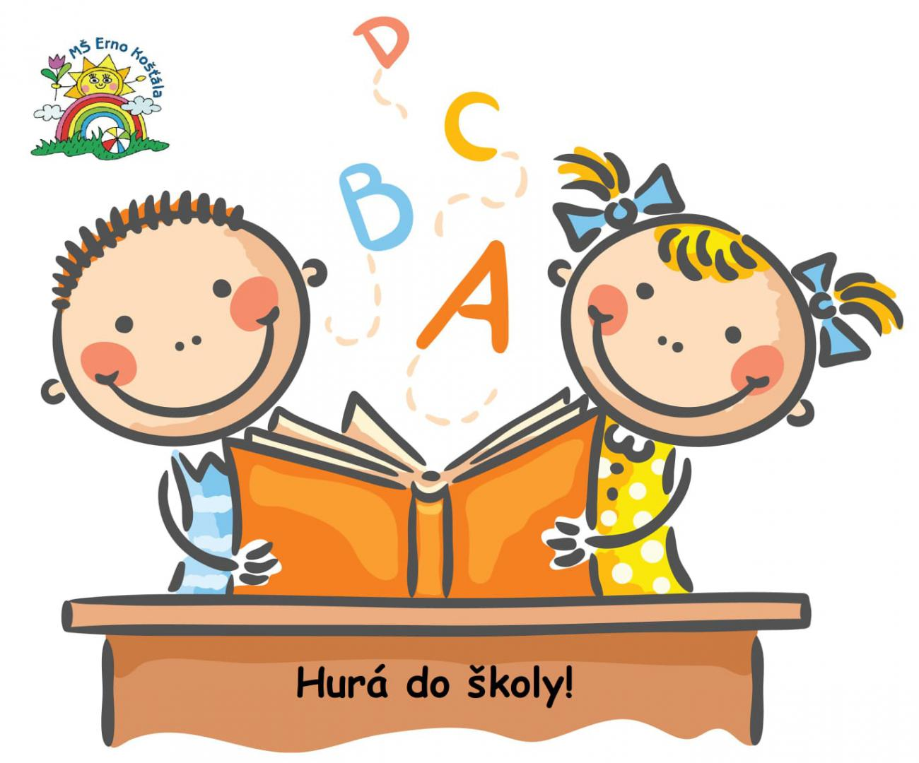
4.9.- 8.9.2023

Milí žáci,

vítám vás po HLAVNÍCH PRÁZDNINÁCH. 😊 Doufám, že jste si hezky odpočinuli a užili si spoustu zábavy a letního dobrodružství. Určitě se už těšíte na své kamarády ve školní družině. 😊

A co nás čeká v tomto týdnu :

- budeme si povídat o vašich ZÁŽITCÍCH Z PRÁZDNIN
- nakreslíte nám váš NEJHEZČÍ ZÁŽITEK Z PRÁZDNIN
- seznámíte se s ŘÁDEM ŠKOLNÍ DRUŽINY
- řekneme si všechna PRAVIDLA ŠKOLNÍ DRUŽINY

Činnosti odpočinkové :
volné kreslení, hry se stavebnicemi, stolní hry, omalovánky, práce
s plastelínou, autodráha, fotbálek, četba z knih a časopisů dle vlastního výběru

Hry : Hádej zvíře, Slovní fotbal

Výchovy :
výtvarná – kresba MŮJ NEJHEZČÍ ZÁŽITEK Z PRÁZDNIN (pastelky)
pracovní – nachystání učebny na nový školní rok
tělesná – pohybové hry na školním hřišti (fotbal, vybíjená)

Příprava : pexeso, puzzle

Informace pro rodiče:
Budeme navštěvovat školní hřiště a chodit na vycházky. Dejte prosím dětem převlečení na venkovní pobyt dle počasí.

Vychovatel Marcel Kunert

